**经济学院2026年推荐免试攻读硕士研究生**

**网络远程复试指南（考生版）**

一 开展模拟演练

复试前，学院要与考生逐一进行视频连线。

（1）核验身份信息，考生手持身份证，拍照截图留存备查。

（2）对网络信号和复试环境进行测试，模拟远程面试环境、确保考生具有“双机位”（“双机位”示例如下图）。

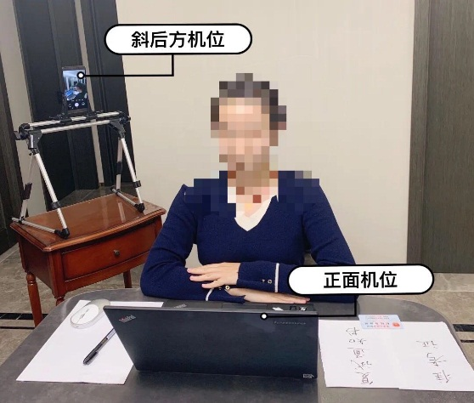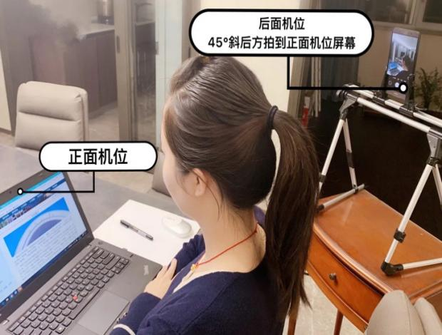

副机位

主机位

考生桌面摆放身份证、准考证、几张白纸和笔以及学院要求准备的其他考试用品。**在考试桌面不能摆放手机和学习资料。**

二复试安排

1考生在正式面试前，要在候考室等候，在候考室中考生只可开放视频，不可开放音频，禁止聊天，考生需时刻留意信息，以免错过考试时间。进入候考室，学院将通过抽签确定面试顺序。**特别提醒考生需实名进入“候考室”**。

2秘书通知“候考室”考生进入“面试室”。特别注意：候考室中考生进入面试室的时间间隔不可超过5分钟。考生需实名进入“面试室”。若遇到突发情况，断开网络，第一时间与学生助理联系。

3面试结束

考生答题结束或复试时间结束，按照工作人员指令停止答题，退出面试室，也不能再进入候考室。

**三、注意事项**

1.考生应选择独立、封闭、安静、明亮的复试房间，房间能提供清晰的视频画面和音频传输，保证视频、音频的真实。不存放任何与复试有关的资料，关闭与复试无关的电子设备。除考生本人外，复试全程不能有其他人在房内或进入房间，过程中也不能进人，不能有其他说话声音，复试开始前应通过视频配合工作人员检查周围环境。

2.保持手机通话畅通。如报考时填报的手机号码已更换，应提前向报考学院报备。

3.穿着得体，视频、音频符合复试要求。

4.复试期间房间内不得放置任何与考试无关的物品，关闭QQ、微信、手机短信等即时通讯软件或功能，关闭录屏、外放音乐、闹钟等可能影响面试的应用程序。

5.复试未结束前不能离场。因考生个人原因无法在规定时间参加复试，经工作人员短信或电话提醒后，仍然未进场，视为自动放弃复试资格，后果由考生个人承担。

6.因环境、条件所限网络复试确有困难的考生，应在复试开始前5天向所报考学院提交情况说明材料。